* 1. Incluir el local de una red de supermercados en la política actual de descuentos, que se rige hasta ahora por rango de cantidad comprada y tipo de cliente, siendo estos últimos campos la clave primaria de la tabla correspondiente, junto al producto.

**Sistema Actual**

Partiendo de que el sistema actual se rige por rango de cantidad compra y por tipo de cliente.

**BASE DE DATOS**

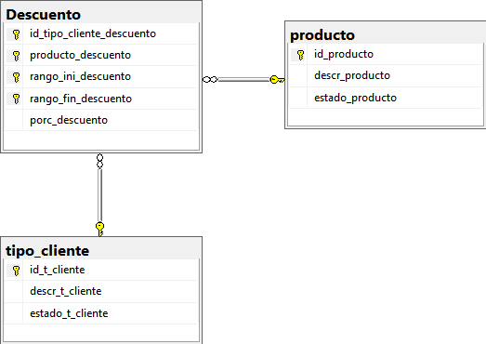

**Sistema Nuevo**

Para agregar el local en el descuento se realizaron los siguientes cambios en base de datos:

1. Se creo la tabla locales para almacenar los diferentes locales del supermercado
2. Se Re diseño la tabla descuento
   1. Se agregado campo para id del descuento, para poder conectar con los locales y se agrego como clave primaria.
   2. Se eliminaron las claves primarias anteriores para poder utilizar claves foráneas en la tabla descuento_local
3. Se creo la tabla versus Descuento_local para relacionar las dos tablas anteriores.

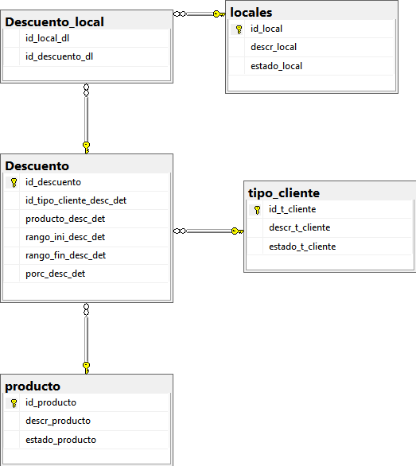

**MÓDULOS AFECTADOS**

* **Facturación:** debido a que hora se buscara el descuento en base al local desde el cual se esta facturando